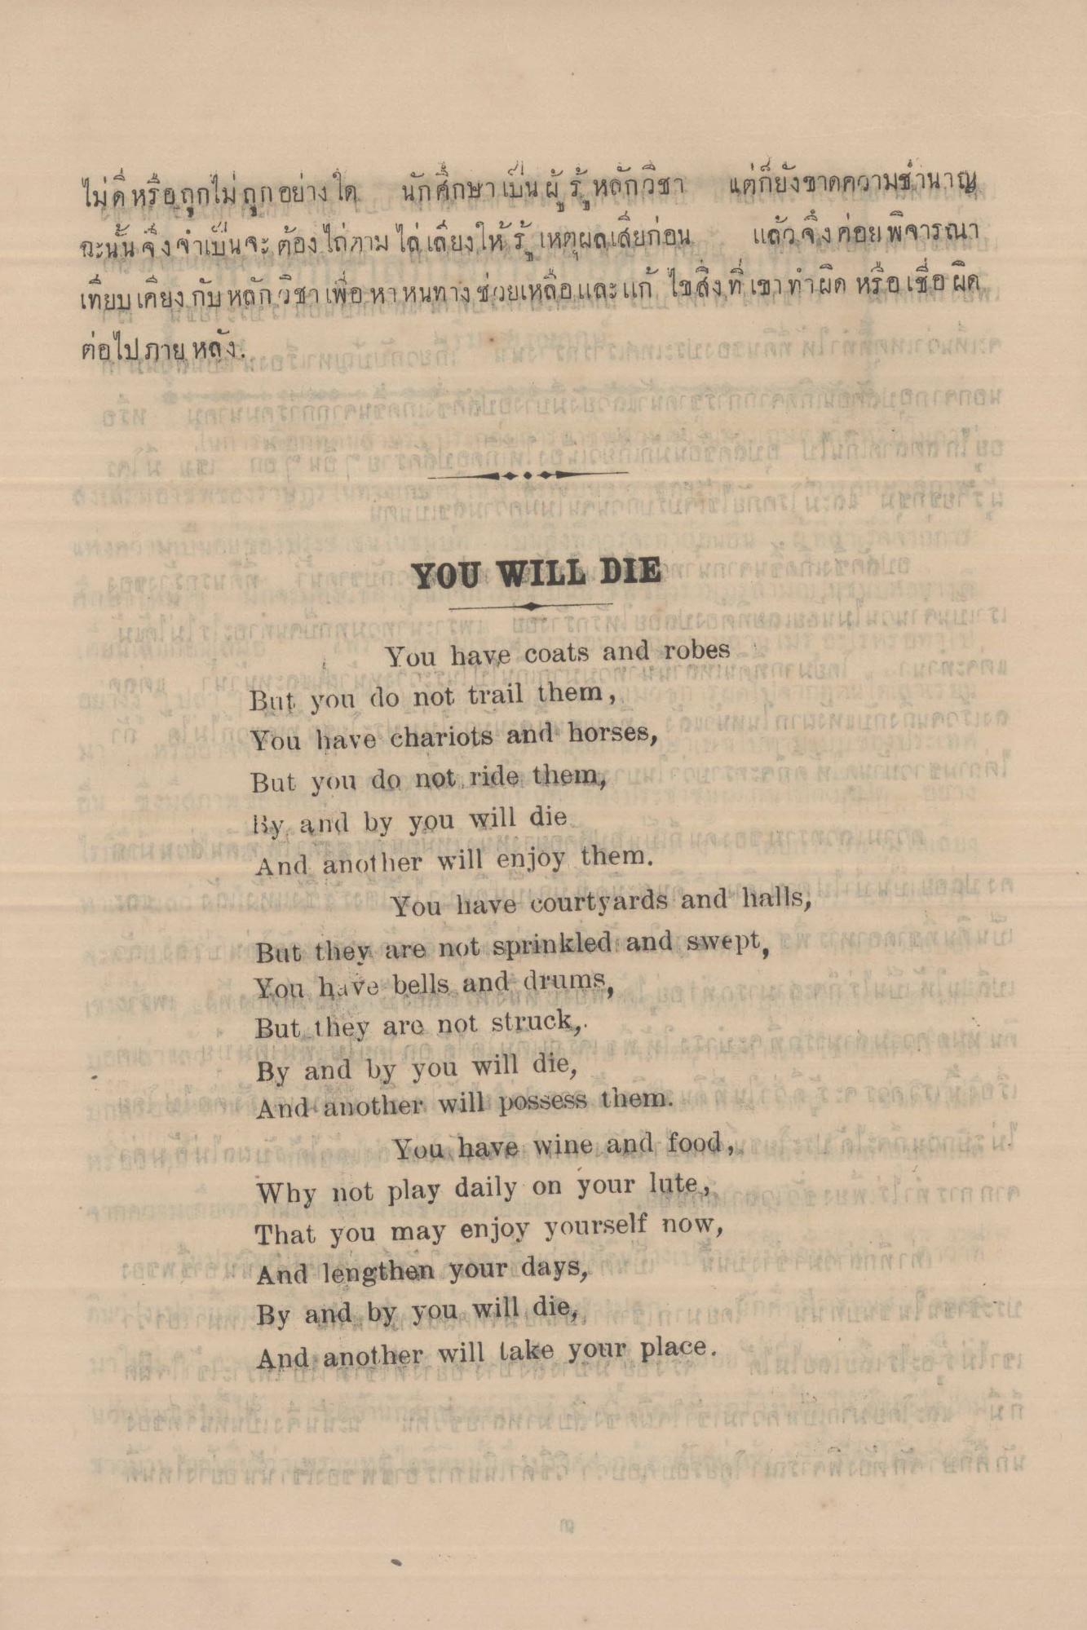ไม่ดีหรือถูกไม่ถูกอย่างใด นักศึกษาเป็นผู้รู้หลักวิชา แต่ก็ยังขาดความชํานาญ ฉะนั้นจึงจําเป็นจะต้องไถ่ตามไล่เลียงให้รู้ เหตุผลเสียก่อน แล้วจึงค่อยพิจารณาเทียบเคียงกับหลักวิชา เพื่อหาหนทางช่วยเหลือและแก้ไขสิ่งที่เขาทําผิด หรือเชื่อผิด ต่อไปภายหลัง

YOU WILL DIE
You have coats and robes
But you do not trail them,
You have chariots and horses,
But you do not tide them,
By and by you will die
And another will enjoy them.
You have courtyards and halls,
But they are not struck,
By and by you will die,
And another will possess them.
You have wine and food,
Why not play daily on your lute,
That you may enjoy yourself now,
And lengthen your days,
By and by you will die,
And another will take your place.

